Papel Timbrado do Município solicitante da análise

À Tecnowatt Iluminação Ltda
Av. Trajano de Araujo Viana, 1228 - Cinco - Contagem/MG
CNPJ: 17.295.205.0001-44 IE: 186.006.002.0060

A Prefeitura Municipal de XXXXXXXXXXXX. inscrita no CNPJ XXXX situada no endereço XXX CEP XXX, , está efetuando a devolução do material discriminado na Nota Fiscal N° XXX do dia xx de xx de xxxx, como retorno de conserto.

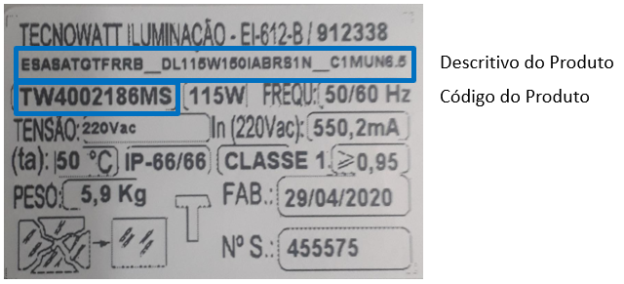
Figura 1 - Etiqueta do produto
A planilha abaixo deverá ser preenchida com as informações contidas na etiqueta do produto a ser enviado para análise da Tecnowatt.

CÓDIGO DO PRODUTO | DESCRITIVO DO PRODUTO | QUANTIDADE

Havendo divergências entre o material enviado em remessa para conserto e o descrito neste documento, o cliente se responsabilizará pelas penalidades legais, ônus e multas decorrentes de possíveis infrações legais de acordo com o Regulamento do ICMS/MG, Decreto 43.080, de 13 de dezembro de 2002.

Local / Data: ____, ___ de 2025

____________________________________________________
Assinatura do responsável do Município solicitante da Análise

